一．Redis

1. 什么是Redis
Redis是Remote Dictionary Server(远程数据服务)的缩写
由意大利人 antirez(Salvatore Sanfilippo) 开发的一款 内存高速缓存数据库
该软件使用C语言编写,它的数据模型为 key-value
它支持丰富的数据结构，比如 String list hash set sorted set。
可持久化，保证了数据安全。

缓存：
有两种类型 数据缓存、页面缓存(smarty)
使用缓存减轻数据库的负载。
在开发网站的时候如果有一些数据在短时间之内不会发生变化，而它们还要被频繁访问，为了提高用户的请求速度/降低网站的负载，就把这些数据放到一个读取速度更快的介质上，该行为就称作对该数据的缓存动作。
该介质可以是文件、数据库、内存，内存经常用于数据缓存。

页面缓存经常用在CMS内存管理系统里边
数据缓存经常会用在页面的具体数据里边

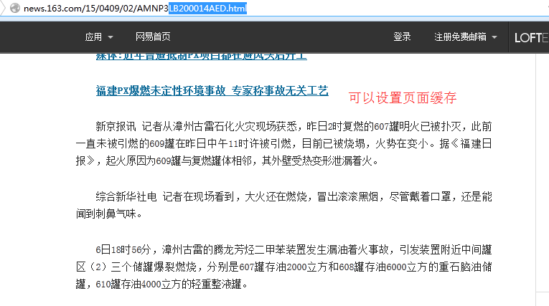
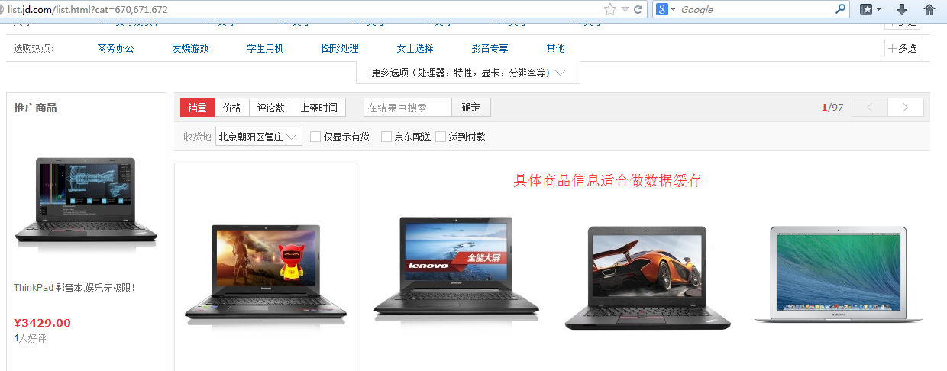

2. redis和memcache比较
- Redis不仅仅支持简单的k/v类型的数据，同时还提供list，set，zset，hash等数据结构的存储。
- Redis支持master-slave(主—从)模式应用。
- Redis支持数据的持久化，可以将内存中的数据保持在磁盘中，重启的时候可以再次加载进行使用。
- Redis单个value的最大限制是1GB， memcached只能保存1MB的数据

安装redis
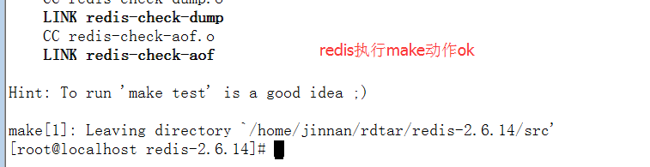
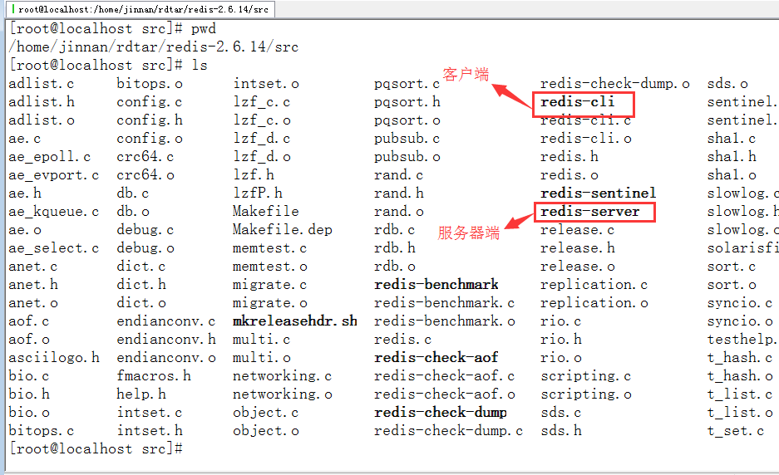
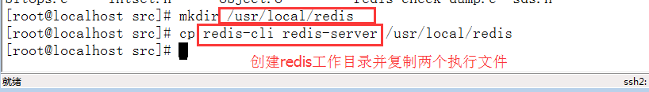
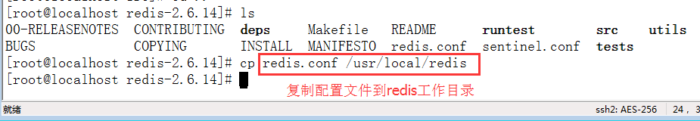

简单使用
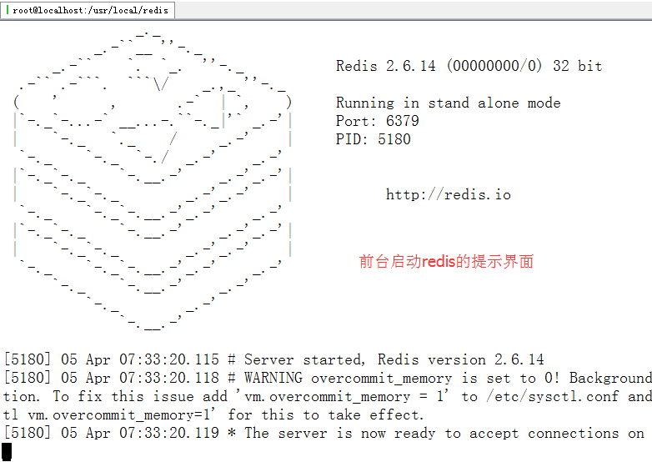
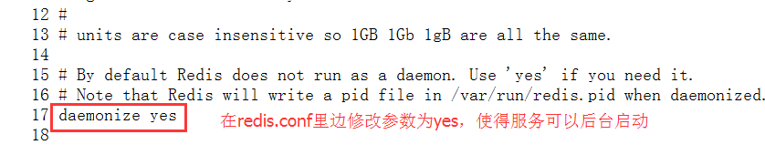
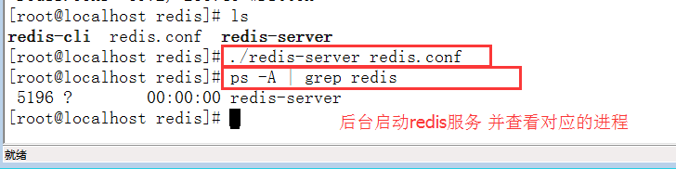
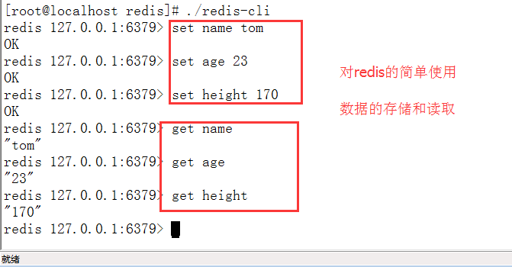

二. 具体使用

1. key的操作
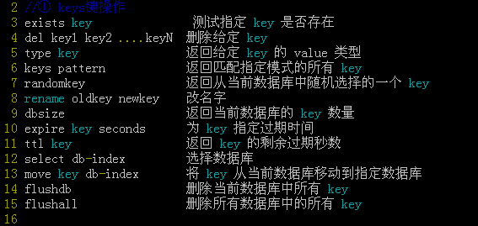
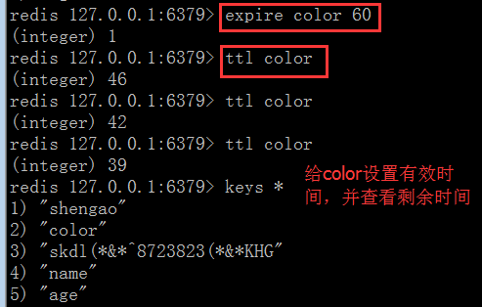

String类型操作
string是redis最基本的类型
redis的string可以包含任何数据。包括jpg图片或者序列化的对象。
单个value值最大上限是1G字节。
如果只用string类型，redis就可以被看作加上持久化特性的memcache
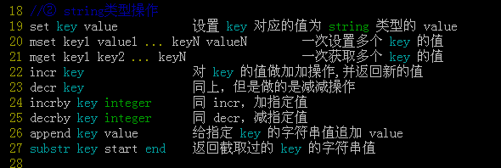

incr（increament）对陌生或已有key(key的值必须为整型)进行累加1操作
实现网站计数器功能。
操作陌生变量：生成该key变量并取值为1,
操作已有的key变量：要求key的值必须为整型的
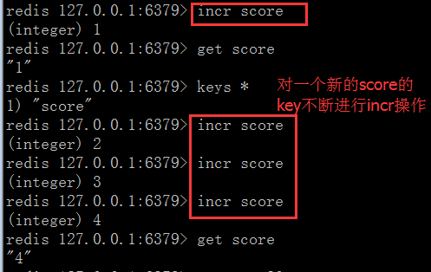
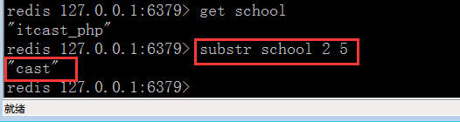

数据类型List
bier
qiaodan
kater
jack
luce
使用list链表存储“登录系统的最新10个用户信息”
该链表长度为10，新用户进入，就踢出旧用户。
xiaoming
xiaoqiang
linken
mary
tom
tom

list类型其实就是一个双向链表。通过push,pop操作从链表的头部或者尾部添加删除元素。
这使得list既可以用作栈，也可以用作队列。
a1
a2
a3
出
出
进
进

该list链表类型应用场合：
获得最新的10个商品：select * from goods order by id desc limit 10;
获得最新的10个登录用户信息: select * from user order by logintime desc limit 10;
以上两个sql语句可以实现需求，但是数据多的时候，全部数据都要受到影响，对数据库的负载比较高。
如果通过list链表实现以上功能，就会极大节省各方面资源消耗，可以在list链表中保留最新的10个数据，旧的数据从链表中给去除。每次从链表中直接获取数据即可。

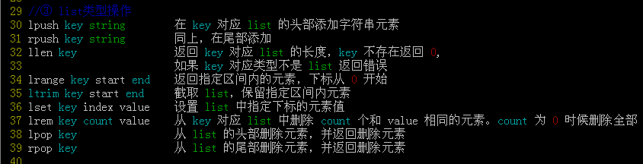
list案例：
获得最新的前5个商品信息newgoods。
(新)nokia htc heimei apple samsung xiaomi lenovo huawei(旧)
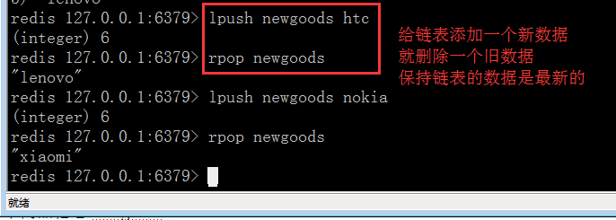
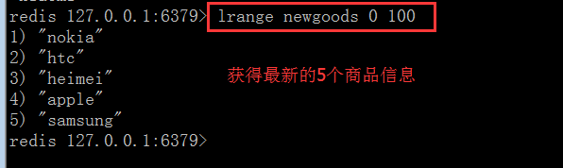

4. set集合类型
redis的set是string类型的无序集合。
set元素最大可以包含(2的32次方-1)个元素。
关于set集合类型除了基本的添加删除操作，其他有用的操作还包含集合的取并集(union)，交集(intersection)，差集(difference)。通过这些操作可以很容易的实现sns中的好友推荐功能。

该类型应用场合：qq好友推荐、微博系统的关注关系使用

微博系统关注关系：
①我去关注他人
②我被别人关注
③大家互相关注

tom关注别人(mary jack xiaoming wang5 wang6)
linken关注别人(yuehan daxiong luce wang5 wang6)
tom好友
linken好友
mary
jack
xiaoming
wang5
wang6
yuehan
daxiong
luce
上图有两个set集合类型的数据(tom和linken的好友信息)
tom和linken有各自的好友，也有共同的两个好友，但是他们彼此不是好友

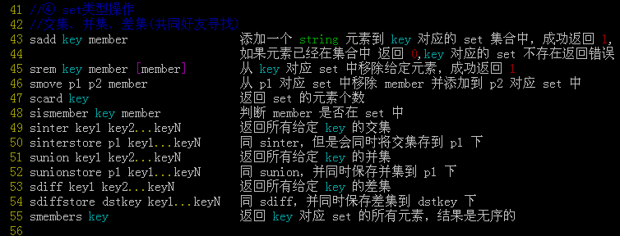
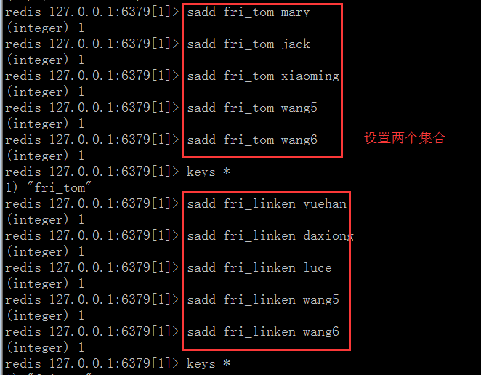
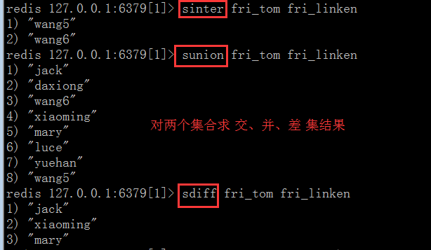

5. Sort Set排序集合类型
和set一样sorted set也是string类型元素的集合，
不同的是每个元素都会关联一个权。
通过权值可以有序的获取集合中的元素

set类型：集合类型、内部元素没有顺序，同一个集合没有重复元素
list链表类型：内部元素有彼此的先后顺序，同一个链表允许有重复元素
Sort set类型：排序集合类型，相比set类型有排序功能

该Sort set类型适合场合：
获得热门帖子(回复量)信息：select * from message order by backnum desc limit 5;
根据学生成绩排序获得信息等: select * from student order by 成绩 desc limit 100;
(以上需求可以通过简单sql语句实现，但是sql语句比较耗费mysql数据库资源，不如使用redis的sort set更加科学)
案例：利用sort set实现获取成绩高的前5个学生信息（500万个学生）
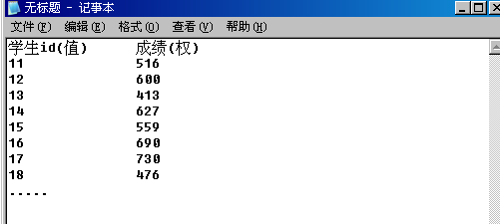
获得成绩最高的前5个学生信息
15值
689权
16
500
18
590
17
550
排序集合中的每个元素都包括两部分信息：值、权
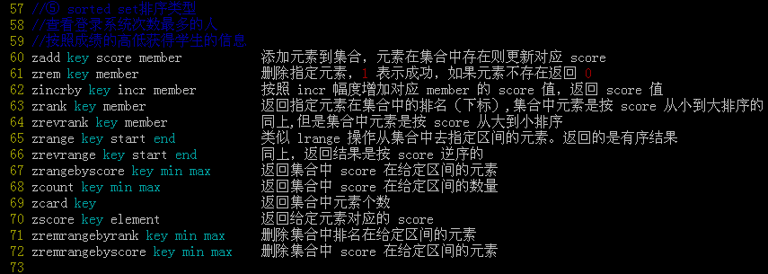
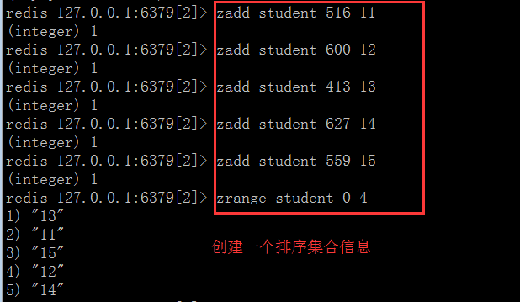
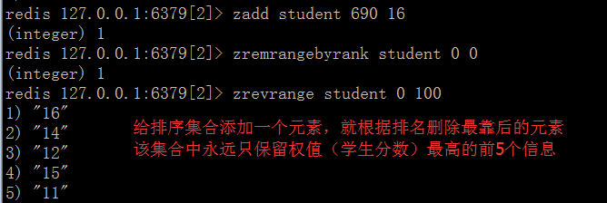

6. hash数据类型
hash数据类型是redis模仿数据库把一条记录信息给存储起来
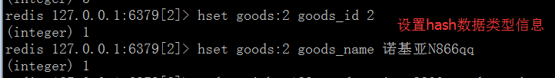

持久化功能
redis为了内部数据的安全考虑，会把本身的数据保存到硬盘中一份，在服务器重启之后会自动把硬盘的数据恢复到内存(redis)的里边。
数据保存到硬盘的过程就称为“持久化”效果。

1. snap shotting快照持久化
该持久化默认开启，一次性把redis中全部的数据保存一份存储在硬盘中，如果数据非常多(10-20G)就不适合频繁持久化操作。
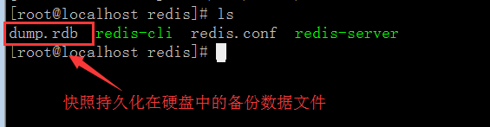
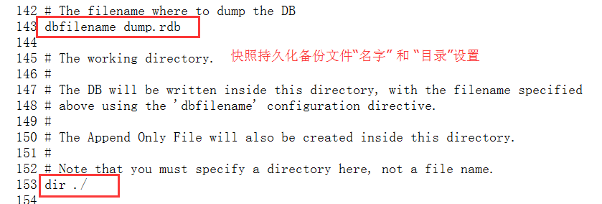
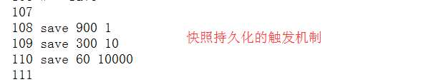
save 900 1 #900 秒内如果超过 1 个 key 被修改，则发起快照保存
save 300 10 #300秒超过10个key被修改，发起快照
save 60 10000 #60秒超过10000个key被修改，发起快照

1.1 手动发起快照保存
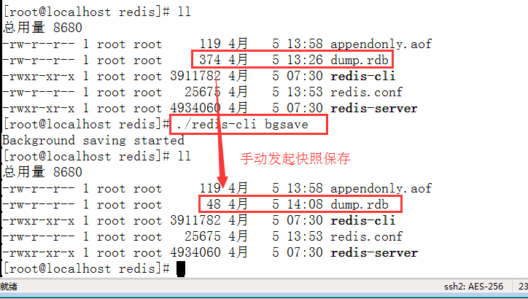

2. append only file （AOF持久化）
本质：把用户执行的每个“写”指令(添加、修改、删除)都备份到文件中，还原数据的时候就是执行具体指令而已。
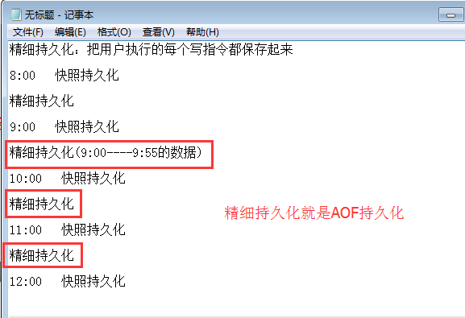
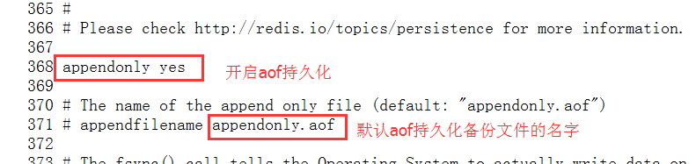
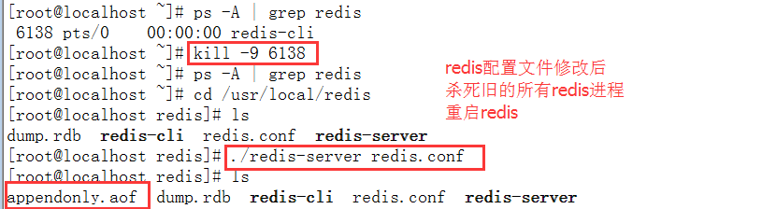
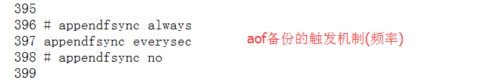
# appendfsync always //每次收到写命令就立即强制写入磁盘，最慢的，但是保证完全的持久化，不推荐使用
appendfsync everysec //每秒钟强制写入磁盘一次，在性能和持久化方面做了很好的折中，推荐
# appendfsync no //完全依赖 os，性能最好,持久化没保证

2.2 为aof备份文件做优化处理
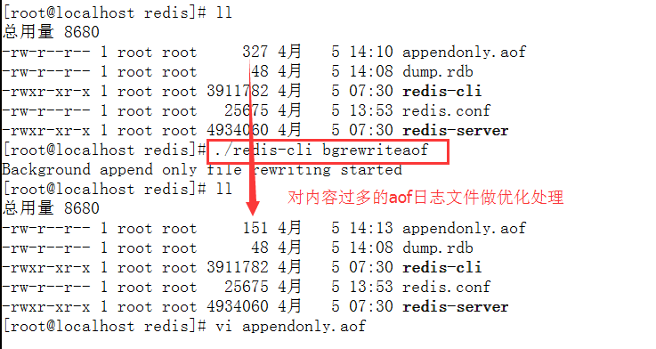

四. redis的主从模式
主redis(数据写入)
写数据

读数据

从redis(数据读)
从redis(数据读)
从redis(数据读)

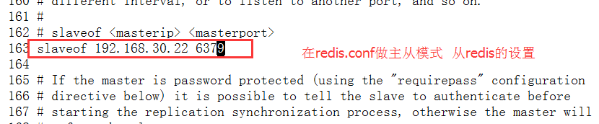
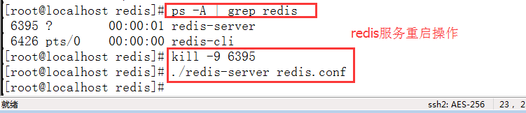

五. php与redis结合

1. 安装php的redis扩展
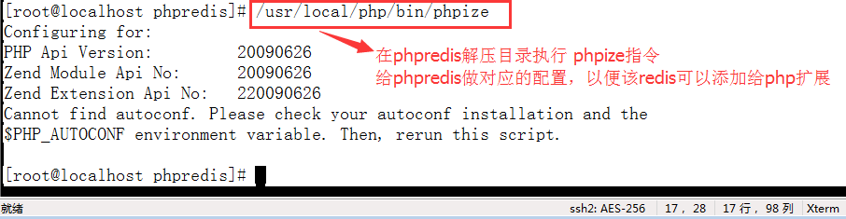
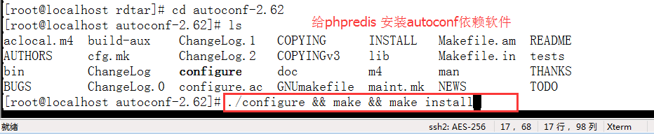
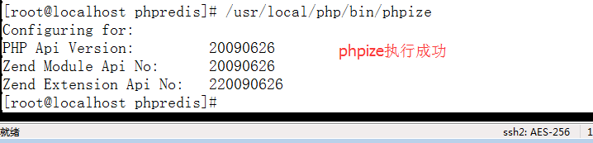
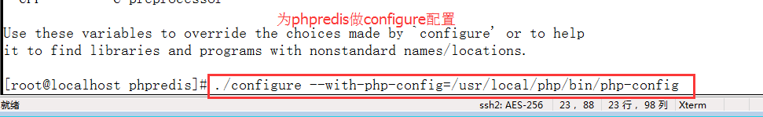

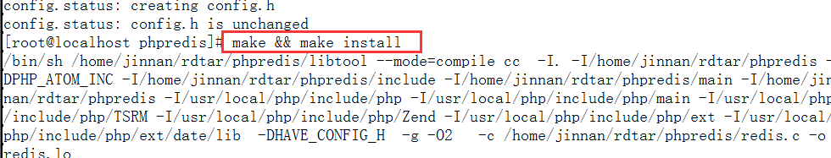

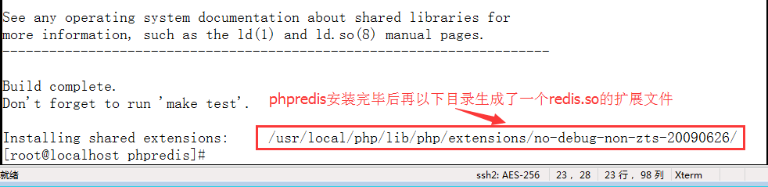

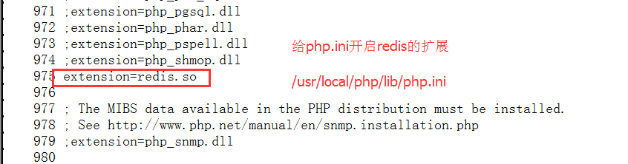

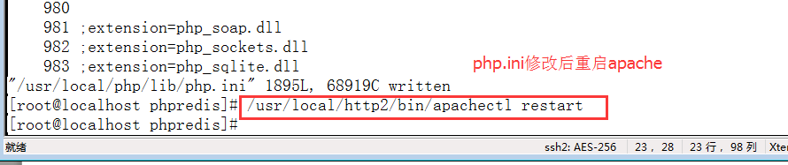

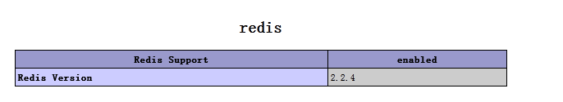

2. 通过php操作redis
在php里边，redis就是一个功能类，该类里边有许多成员方法(名字基本与redis指令的名字一致，参数也一致)
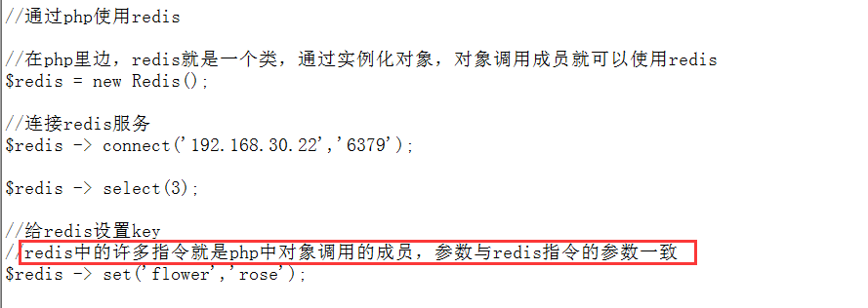
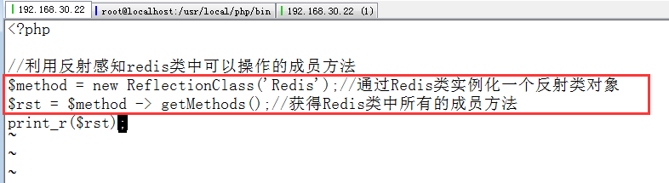

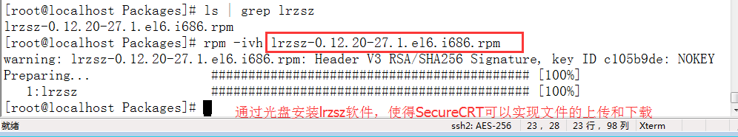
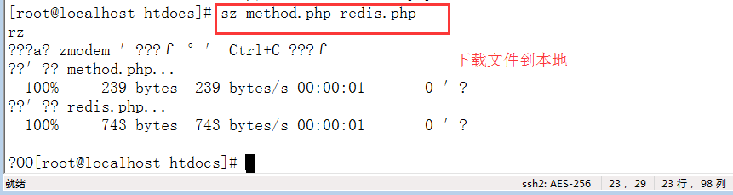
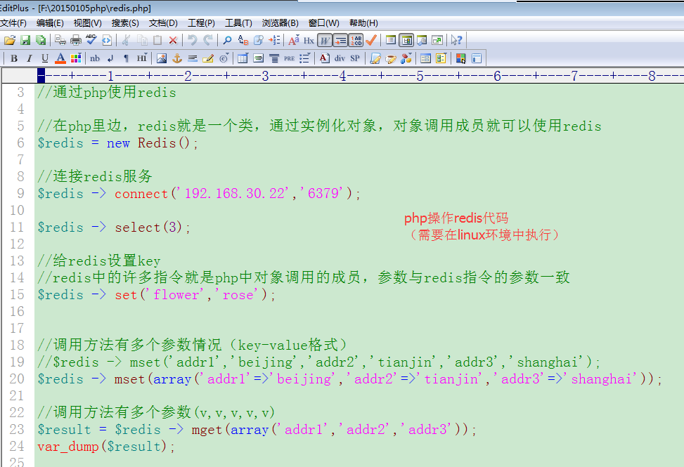

总结：
- 数据类型sort set,排序集合数据类型
- 持久化操作
两种：快照、AOF
- 主从模式
- php操作redis
  - redis对php扩展使用的安装
  - php具体操作redis

作业：
- 使用redis实现功能：在网站某个页面显示登录系统的最新的10个用户信息。
要通过list链表实现。

